Obispo brasileño denuncia al gobierno Bolsonaro ante la ONU por su política minera
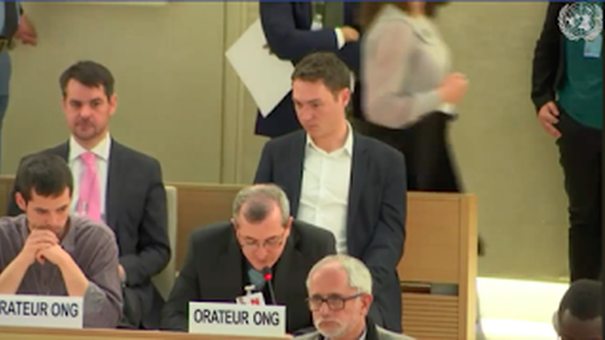
Monseñor Vicente de Paula Ferreira

Los últimos episodios tuvieron lugar en Mariana, el 5 de noviembre de 2015, que provocó 19 muertes, y en Brumadinho, el 25 de enero de 2019, donde el número se fue hasta 272 muertos y desaparecidos

“Aunque Brasil haya sido colocado en su informe como un ejemplo de buenas prácticas, la realidad difiere de lo que el país tiene en su legislación, particularmente en el acceso a informaciones ambientales. Generalmente no se consulta a las comunidades cuando se otorgan licencias para mega proyectos o se otorgan tales licencias sin seguir el procedimiento legal”

"No será posible realizar progresivamente el derecho a un medio ambiente seguro, limpio, saludable y sostenible en Brasil si el gobierno no asume sus obligaciones internacionales"
03.03.2020

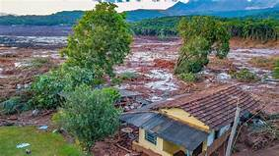
Los efectos de las actividades de las empresas mineras en Brasil están teniendo consecuencias catastróficas para el medio ambiente y para la población. El actual gobierno hace la vista gorda ante una situación que se viene repitiendo desde hace décadas y que ha provocado ciento de muertos, así como gravísimas catástrofes ambientales. Los últimos episodios tuvieron lugar en Mariana, el 5 de noviembre de 2015, que provocó 19 muertes, y en Brumadinho, el 25 de enero de 2019, donde el número se fue hasta 272 muertos y desaparecidos.
Esta situación ha hecho que Monseñor Vicente de Paula Ferreira, obispo auxiliar de la Archidiócesis de Belo Horizonte, responsable de Brumadinho y vicepresidente de la Comisión Episcopal para la Ecología Integral y la Minería de la Conferencia Nacional de los Obispo de Brasil – CNBB, interviniese este 2 de marzo en el 43° período de sesiones del Consejo de Derechos Humanos de la ONU. En su mensaje, el obispo agradecía el informe del relator especial, señor Boyle. Igualmente afirmaba que “proteger el medio ambiente contribuye al cumplimiento de los derechos humanos y a salvaguardar nuestra Casa Común”.
Al mismo tiempo denunciaba que “aunque Brasil haya sido colocado en su informe como un ejemplo de buenas prácticas, la realidad difiere de lo que el país tiene en su legislación, particularmente en el acceso a informaciones ambientales. Generalmente no se consulta a las comunidades cuando se otorgan licencias para mega proyectos o se otorgan tales licencias sin seguir el procedimiento legal”, algo grave pues se violan las leyes internacionales, una práctica común en la política del actual gobierno, que desprecia a los organismos internacionales cuando no responden a sus deseos.
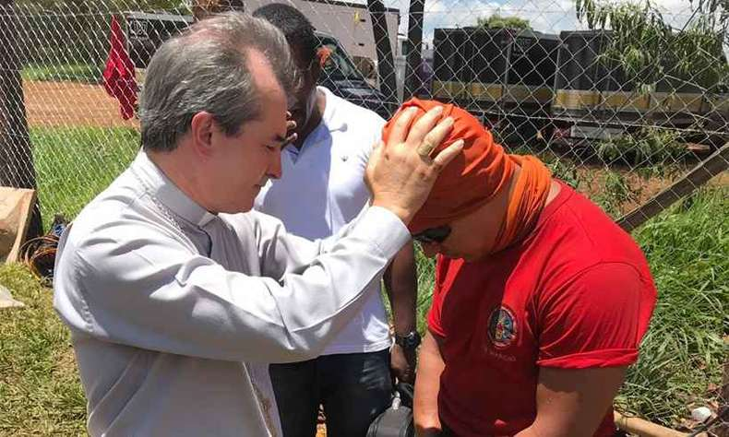
Ante esta situación que se vive en el país, Monseñor Vicente ha pedido que “el gobierno de Brasil ratifique el Acuerdo de Escazú”. Este acuerdo, aprobado por 24 países en marzo de 2018, es el primer tratado ambiental de derechos humanos en América Latina y el Caribe, teniendo como objetivo garantizar el acceso a la información, la participación ciudadana y el acceso a la justicia en asuntos ambientales, buscando un mejor gobierno de los recursos naturales en la región. Firmado por Brasil, no ha sido ratificado en el país, lo que lo hace ineficaz.
El acuerdo de Escazu tiene en cuenta a los defensores de derechos humanos ambientales, y consagra un enfoque basado en los derechos para los pueblos indígenas y las poblaciones vulnerables, con disposiciones para promover el acceso a la información, la participación y el acceso a la justicia para estos grupos. Al mismo tiempo, respalda los Principios Rectores de las Naciones Unidas sobre Empresas y Derechos Humanos en relación con las obligaciones específicas de las empresas de respetar los derechos humanos en el contexto de sus actividades. El obispo señalaba que se trata de “un acuerdo que exige que se proporcione suficiente información, consulta y participación de las comunidades y la sociedad civil en el proceso de concesión de licencias para mega proyectos, especialmente las empresas mineras”.
En su intervención, el obispo auxiliar de Belo Horizonte, recordaba que ha pasado un año desde que se rompió la presa de relaves en Brumadinho y cinco años desde Mariana. Estos desastres han provocado que hasta ahora, “continúen los efectos nocivos en las comunidades locales y el medio ambiente y no se ha hecho nada para evitar eventos similares”. En ese sentido, el prelado advertía que solo en el estado de Minas Gerais, cuya capital es Belo Horizonte, “hay al menos 40 represas en riesgo de colapso y alto riesgo de posibles daños”.
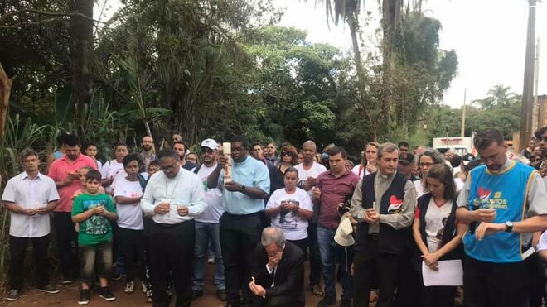
La situación vivida en Brumadinho despertó la solidaridad del Papa Francisco, que en mayo de 2019 envió al secretario del Vaticano para el Desarrollo Integral, monseñor Bruno-Marie Duffé, quien participó de momentos de oración y reflexión, en los que reafirmó el"compromiso del Vaticano" de "defender la vida y permanecer con el apoyo a las comunidades que defienden sus territorios".
En el aniversario de la tragedia, el Papa Francisco, gravaba un vídeo en el que decía que "en este primer aniversario de la tragedia de Brumadinho, oremos por los 272 hermanos y hermanas que quedaron sepultados, y lamentamos la contaminación de toda la cuenca fluvial", pidiendo a los fieles que ofreciesen su "solidaridad a las familias de las víctimas, un apoyo a la archidiócesis y a todas las personas que están sufriendo y que necesitan nuestra ayuda".
Monseñor Vicente Ferreira, concluía su intervención, defendiendo que “no será posible realizar progresivamente el derecho a un medio ambiente seguro, limpio, saludable y sostenible en Brasil si el gobierno no asume sus obligaciones internacionales, incluido prevenir y garantizar que las empresas sean responsabilizadas y combatir la impunidad como un impedimento para evitar que desastres criminosos sucedan una y otra vez”.
https://www.religiondigital.org/luis_miguel_modino-_misionero_en_brasil/Obispo-brasileno-denuncia-Bolsonaro-ONU_7_2209948991.html

